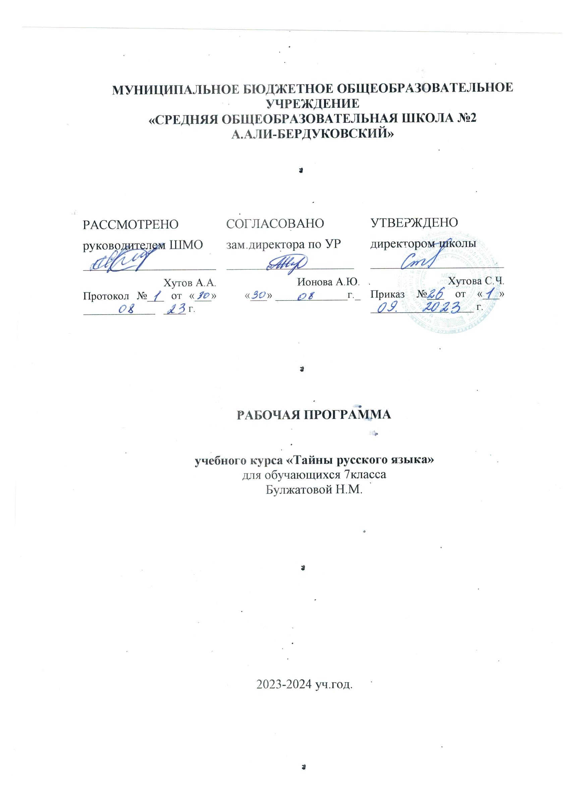

1.**Пояснительная записка**

Программа «Тайны русского языка» разработана  на основе Федерального государственного образовательного стандарта основного общего образования  , Рабочих программ по русскому языку (предметная линия учебников М.М. Разумовская, С.И. Львова и др.) в 5-9 классах (М:Дрофа, 2017 г)

    Программа внеурочной деятельности основана на общедидактических принципах, важнейшими из которых являются: принцип научности, последовательности и системности изложения материала, связи теории с практикой, доступности, наглядности, принцип занимательности.

**Цель:** Способствовать саморазвитию и личностному самоопределению учащихся, формированию целенаправленной познавательной деятельности по изучению русского языка, изучению его прошлого и настоящего, региональных особенностей, осознанию российской и региональной языковой идентичности .

Исходя из основной цели, выявляются частные**задачи:**

**-**формирование коммуникативной культуры школьников;

- расширение и углубление знаний, умений обучающихся и формирование языковой компетенции;

- выявление и поддержка лингвистически одаренных обучающихся;

- развитие и совершенствование психологических качеств личности школьников: любознательности, инициативности, трудолюбия, воли, настойчивости, самостоятельности в приобретении знаний.

Внеурочная деятельность «Раскрываем тайны русского языка» предназначена для учащихся 7 классов. Программа рассчитана на 35 часов (1 час в неделю.

**2. Планируемые результаты.**

**Личностные результаты**

-        эмоциональность; умение осознавать и определять (называть) свои эмоции;

-        эмпатия – умение осознавать и определять эмоции других людей; сочувствовать другим людям, сопереживать;

-        чувство прекрасного – умение чувствовать красоту и выразительность речи, стремиться к совершенствованию собственной речи;

-        любовь и уважение к Отечеству, его языку, культуре; воспитание российской и региональной идентичности: патриотизма, уважения к родному краю, его прошлому и настоящему;

-        интерес к письму, к созданию собственных текстов, к письменной форме общения;

-        интерес к изучению языка;

-        осознание ответственности за произнесённое и написанное слово.

**Метапредметные результаты**

Регулятивные УУД:

-        самостоятельно формулировать тему и цели урока;

-        составлять план решения учебной проблемы совместно с учителем;

-        работать по плану, сверяя свои действия с целью, корректировать свою деятельность;

-        в диалоге с учителем вырабатывать критерии оценки и определять степень успешности своей работы и работы других в соответствии с этими критериями.

Познавательные УУД:

-        перерабатывать и преобразовывать информацию из одной формы в другую (составлять план, таблицу, схему);

-        пользоваться словарями, справочниками;

-        осуществлять анализ и синтез;

-        устанавливать причинно-следственные связи;

-        строить рассуждения;

Коммуникативные УУД:

-        адекватно использовать речевые средства для решения различных коммуникативных задач; владеть монологической и диалогической формами речи.

-        высказывать и обосновывать свою точку зрения;

-        слушать и слышать других, пытаться принимать иную точку зрения, быть готовым корректировать свою точку зрения;

-        договариваться и приходить к общему решению в совместной деятельности;

-        задавать вопросы

**Предметные результаты**

-        формирование первоначальных представлений о единстве и многообразии языкового и культурного  пространства России, Ростовской области, о языке как основе национального самосознания;

-        представление о языке как о явлении национальной культуры  и средства человеческого общения;

-       овладение учебными действиями с языковыми единицами и умение использовать знания для решения познавательных, практических и коммуникативных задач.

-      формирование базовых умений, обеспечивающих возможность дальнейшего изучения языка;

-      обогащение активного и потенциального словарного запаса для достижения более высоких результатов при изучении других учебных предметов;

-      использование коммуникативно-эстетических возможностей русского языка;

-      расширение и систематизация научных знаний о языке; осознание взаимосвязей  его уровней и единиц;

-     формирование навыков проведения различных видов анализа слова

-     формирование ответственности за языковую культуру родного края и России как общечеловеческую ценность.

**3.Содержание курса «Раскрываем тайны  русского языка»**

**7 класс**

**ТЕМА 1. Из истории возникновения письменности. («Дорога к письменности»)  - 6 часов**

Рисуночное письмо. Пиктографическое письмо, узелковое письмо, клинопись. Буквы.новгородские берестяные грамоты

Создание славянского алфавита. Причина, история создания славянского алфавита. Князья Кирилл и Мефодий – создатели славянской азбуки Кирилица и глаголица.

Реформы русской азбуки. Причины реформ. Реформа    года. Реформа 1917 года

Судьбы отдельных букв. Судьбы букв «Фита», Ъ, Ь, Ять и др.

Понятие скорописи. Причина появления стенографии Элементы стенографии.

Практическое значение алфавита. (словари, справочники, списки, алфавитные книги и др.)

ПРИМЕРНЫЕ ТЕМЫ ПРОЕКТОВ:

 1.Создатели  славянской азбуки

2. История одной  буквы

3. Алфавит будущего

**ТЕМА 2. Фонетика. («Секреты устной речи») – 5 часов**

Буквы и звуки. Орфограмма. Орфограммы, основанные на правилах фонетики

Интонация. Роль интонации. Оформление  интонационных особенностей на письме

Русские говоры. Московские и петербургские говоры.

Особенности говоров Ростовской области. Особенности говоров наших сел.  «Справочник диалектов наших  сел». ПРИМЕРНЫЕ ТЕМЫ ПРОЕКТОВ:

1. Так говорят наши бабушки.

2.Кто у нас окает?

**ТЕМА 3. Лексика («Тайны  русского слова») -   15 часов**

Знакомство с личностью  В.И.Даля. Словарь В.И.Даля. Толковые словари. Словари иностранных слов. Этимологические словари. Словари  писателей. Словари синонимов и омонимов.

Антропонимика. Ономастика. Значение имени. Имя и отчество. История возникновения фамилии. Использование «говорящих фамилий в художественных произведениях». Понятие «уличная фамилия».  Уличные фамилии односельчан. Причины появления этих фамилий.

Топонимы. Гидронимы. Топонимы  наших сел. Из истории названий наших сел.

Понятие «диалектологии».  Диалекты южных областей. Диалекты северных областей  России

Фразеологические сочетания,  фразеологические сращения, фразеологические единства (идиомы). Библейские фразеологизмы,  фразеологические обороты греческих мифов. Фразеологизмы в речи наших старожилов.

Заимствования в русском языке. История возникновения заимствований. Спор о заимствованиях между обществом «Арзамас» и  «Беседой любителей русской словесности».  «Опознавательные»  знаки заимствованных слов.

Устаревшие слова (историзмы и архаизмы). Неологизмы. Использование их в художественной литературе

Из истории старинных названий  месяцев. Этимология названий. Тесная связь с природой.

Выразительные возможности слова. Многозначность слова. Синонимия. Переносное значение слова. Слово-метафора

ПРИМЕРНЫЕ ТЕМЫ ПРОЕКТОВ:

1.Тайна моего имени

2. История одной уличной фамилии.

3. «Говорящие» фамилии в художественной литературе.

4. Прозвища моих сверстников. История их появления.

5. Метафора как художественное средство в стихотворениях.

6. Словарь «Библейская» фразеология в разговорной и художественной речи.

7. Какие фразеологические обороты оставили нам греческие мифы?

8. Исчезнувшие  в толщах времени…

9.История названия моего села (деревни)

10. Как у наших улиц появились названия?

11. Диалектные слова в речи моих односельчан.

**ТЕМА 4. Словообразование («Строим слова») –  7 часов**

Состав слова. Морфема

Грамматическое значение слова.

Морфемы иноязычного происхождения.

Гнездо родственных слов. Корень слова и этимологическое значение слова

Значения приставок, суффиксов. Образование слов с помощью приставок и суффиксов

Словообразование. Способы  словообразования. Словообразовательная цепочка. Словообразовательные модели (на примере образования слов старожилами наших сел)

ПРИМЕРНЫЕ ТЕМЫ ПРОЕКТОВ:

1. Индивидуальное словообразование в творчестве поэтов и писателей.
2. Загадки словообразования в «Сборнике частушек»
3. О чем расскажут части слова…
4. Слово о слове…

ИТОГОВЫЕ  ЗАНЯТИЯ  - 1час

**4. Календарно-тематическое планирование**

|  |  |  |  |  |  |  |  |  |
| --- | --- | --- | --- | --- | --- | --- | --- | --- |
| **№ п/п** | **Дата** | **Тема учебного занятия** | | **Всего часов** | | **Содержание деятельности** | | |
| **Теоретическая часть** | **Практическая часть** | |
| Дорога к письменности – 6 часов | | | | | | | | |
| 1 | 5.09 | | Из истории письменности | | 1 | Лекция учителя, работа с презентацией.  Творческая мастерская | Самостоятельная работают с информационными карточками Составляют карточки с рисуночным письмом.  Готовят сообщения для одноклассников. | |
| 2 | 12.09 | | Особенности славянского алфавита | | 1 | Лекция учителя, работа с презентацией | Работают с литературой по языкознанию. | |
| 3 | 19.09 | | Реформа русской азбуки | | 1 | Лекция учителя, работа с презентацией | Делают сравнительный анализ славянской азбуки и русского алфавита | |
| 4. | 26.09 | | Из истории буквы… | | 1 | Рассказ учителя | Работают с информационными карточками | |
| 5. | 3.10 | | Зачем нам столько букв? (стенография) | | 1 | Рассказ учителя о причинах появления стенографии. Знакомство с отдельными элементами | Практикуются в расшифровке и зашифровке слов | |
| 6. | 10.10 | | Обойдемся ли мы без алфавита? | | 1 | Беседа о практическом значении алфавита | Игра-соревнование  «поиск слов в словарях», справочниках | |
| Секреты устной речи – 5 часов | | | | | | | | |
| 7 | 17.10 | | Слышу и пишу. Почему не всегда одинаково. | 1 | | Беседа с учащимися. Обобщение знаний по теме «Фонетика» | Выполняют проблемные задания с опознавательной функцией, задания с элементами занимательности. | |
| 8. | 24.10 | | Ты знаешь…  Ты знаешь?  Ты знаешь! | 1 | | Лекция учителя | Выразительно читают художественные тексты, практикуются в чтении предложений с различной интонацией, составляют интонационные схемы предложений | |
| 9. | 31.10 | | Василий Иванович Вареник – ростовский краевед |  | | Лекция учителя. | Знакомятся с работами ученого,  игра «угадай словечко» | |
| 10,  11 | 14.11  21.11 | | Учимся слушать. «Окаем или акаем»? | 2 | | Лекция. Прослушивание записей. Анализ. Работа со статьями | Самостоятельная работа с информационными картами-заданиями. Анализ  частушек, записанных от наших старожилов, связанных с особенностями говора | |
| Тайны русского слова– 15 часов | | | | | | | | |
| 12 | 28.11 | | Где живут слова? | 1 | | Сообщения учащихся.  Лекция учителя. | Практическая работа со словарями. Составление кроссвордов по определенным темам для  последующей работы на уроках.  Грамматические игры. Шарады. | |
| 13 | 5.12 | | Что в имени тебе моем? | 1 | | Лекция учителя.  Знакомство с типами словарей. | Практическая работа по изучению собственного имени, фамилии – значение имени, его происхождение. Анализ художественных текстов с точки зрения появления в них «говорящих» имен и фамилий. | |
| 14 | 12.12 | | О чем рассказали названия… | 1 | | Лекция, беседа. | Работа над пополнением словарика. | |
| 15 | 19.12 | | Путешествие по России. Диалектные слова | 1 | | Лекция учителя. Работа с презентацией  Урок-путешествие. Анализ литературных произведений. | Работают со словарем «Живого великорусского языка» В.И.Даля | |
| 16,  17 | 26.12  16.01 | | Учимся слушать. Диалектные слова наших сел | 2 | | Лекция учителя | Работают со «Сборником диалектных слов» Игры. «Лингвистическое лото» | |
| 18,  19 | 23.01  30.01 | | Удивительный мир русской фразеологии | 2 | | Лекция преподавателя. Сообщения учащихся об истории отдельных фразеологизмов. | Аналитическая работа по выявлению значения фразеологизмов, работа с фразеологическим словарем. Исследование «жизни»  фразеологического оборота в художественном тексте, в разговорной речи. | |
| 20,  21 | 6.02  13.02 | | Сколько в русском языке русских слов? Как «поймать» чужака? | 2 | | Лекционный материал. Работа с  презентацией. | Практическая работа по определению языка-«прародителя» заимствованных слов.  Лингвистические игры. | |
| 22,  23 | 20.02  27.02 | | Поезд истории | 2 | | Лекция учителя. |  | |
| 24 | 6.03 | | В гостях у братьев-месяцев. | 1 | | Лекция учителя. Работа с презентацией. | Анализируют  древние названия месяцев, вникают в этимологию слов. | |
| 25,  26 | 13.03  20.03 | | Жизнь слова в художественном тексте.. | 2 | | Работа с презентацией. | Работают с карточками-заданиями, определяют  виды тропов. Задания с элементами игры, занимательности. Задания с объяснительной функцией. | |
| Строим слова – 7 часов | | | | | | | | |
| 27 | 3.04 | | Из чего состоит слово. Морфемы-кирпичики. | 1 | | Практикум по определению состава слова,  значения отдельных морфем. | Задания с объяснительной функцией. Проблемные задания с опознавательной функцией. Сочинение лингвистических сказок о морфемах. | |
| 28 | 10.04 | | История о «глокойкуздре» | 1 | | Практикум по определению грамматического значения слова о морфемам. | Проблемные задания с опознавательной функцией. | |
| 29 | 17.04 | | Морфемы-иностранки | 1 | | Практическое занятие | Игра «Грамматическое лото» | |
| 30,  31 | 24.04  1.05 | | Смотри в корень | 2 | | Лекция. | Работа с этимологическим словарем. Грамматические игры. | |
| 32 | 15.05 | | Морфемы-труженики | 1 | | Рассказ учителя о значении отдельных приставок и суффиксов. | Практическая работа.  Задания с опознавательной функцией.  Задачи с объяснительной функцией. | |
| 33 | 232.05 | | Как  образуются слова? | 1 | | Лекция учителя о способах словообразования | Практическая работа. | |
| Повторение - 1 час | | | | | | | | |
| 34 | 29.05 | | Конкурс знатоков | 1 | |  | |  |